标的物介绍
一、基本情况
广州浩俊动漫科技有限公司、佛山市翔臻经贸有限公司2户债权（下称“标的债权”），截至基准日2025年7月20日，标的债权本金合计【36,137.35】万元。具体情况如下：
单位：人民币/万元
借款人名称 | 本金 | 利息 | 代垫  费用 | 抵质押物情况 | 保证人 | 诉讼  情况
广州浩俊动漫科技有限公司 | 28,356.39 | 46,012.14 | 0 | 广州从化动漫产业园发展有限公司名下位于从化市太平镇广从北路483号创意路2-6号，创意楼13号，动漫城北路24、26、28号及南路33号的从化动漫产业园的原创大楼、游戏大楼、教育培训大楼、总部大楼及其广场地下车位的375宗不动产。  抵押物总建筑面积为55,455.63㎡，其中商铺（20套）6,217.70㎡，办公楼（39套）45,386.18㎡，地下车位（316个）3,851.75㎡。 | 广州从化动漫产业园发展有限公司、广东浩致投资集团有限公司、郭接宁、霍建平、缪志尧 | 执行
佛山市翔臻经贸有限公司 | 7,780.96 | 12,220.98 | 48.85 | 广州从化动漫产业园发展有限公司名下位于从化市太平镇广从北路483号的339间商铺、酒店用房和汽车位抵押担保。  抵押物总建筑面积19,382.47㎡，其中商铺（20套）1,416.91㎡，酒店用房（172套）16,201.98㎡，汽车位（147个）1,763.58㎡。 | 广州从化动漫产业园发展有限公司、广东浩致投资集团有限公司、广东振鹏集团有限公司（破产终结）、郭接宁、刘振忠、刘振武、刘振初 | 执行
合计 | 36,137.35 | 58,233.13 | 48.85

二、资产介绍
抵押物位于广州从化市太平镇员洲岗、菜地塱和神岗路段，临近广从北路，处于从化区广从北路G105国道旁，地理位置优越。同时，项目位于赤草站与神岗站之间，其距离广州白云机场仅26公里的直线距离，交通便捷度高。随着地铁14号线的开通，项目可以更加方便快捷地连接到广州市区。
在该房产2.5公里半径内，分布多个成熟的住宅小区，如碧桂园荔山雅筑、流溪河山庄、逸泉山庄等，且有华南农业大学珠江学院、广州南洋英文学校、广州南方汽修学校、广州市城市信息科技技工学校、广东省建设技师学院等多所院校，区域内的活力和人流量较高，商业需求大。目前该区域内的未出租物业大多为空置状态，以毛坯或简单的装修为主，潜在租户或买家可以根据自己的需求进行定制化的装修，而无需额外承担腾空成本。
综上，项目地理位置优越，交通便利，人流量大，良好的市场前景和发展潜力。

三、主要抵押物及周边照片
方位
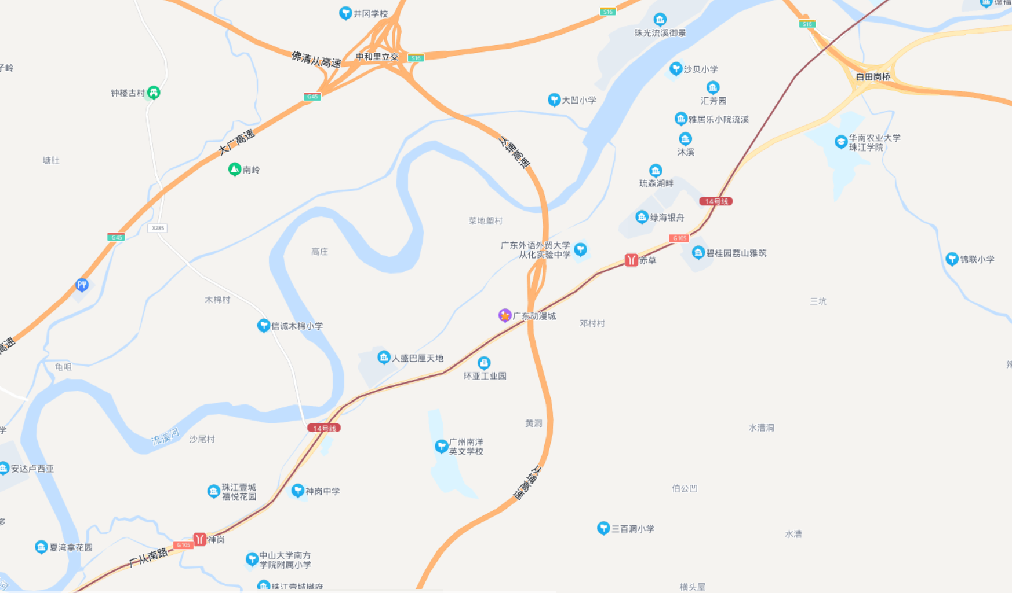
从化动漫城鸟瞰图
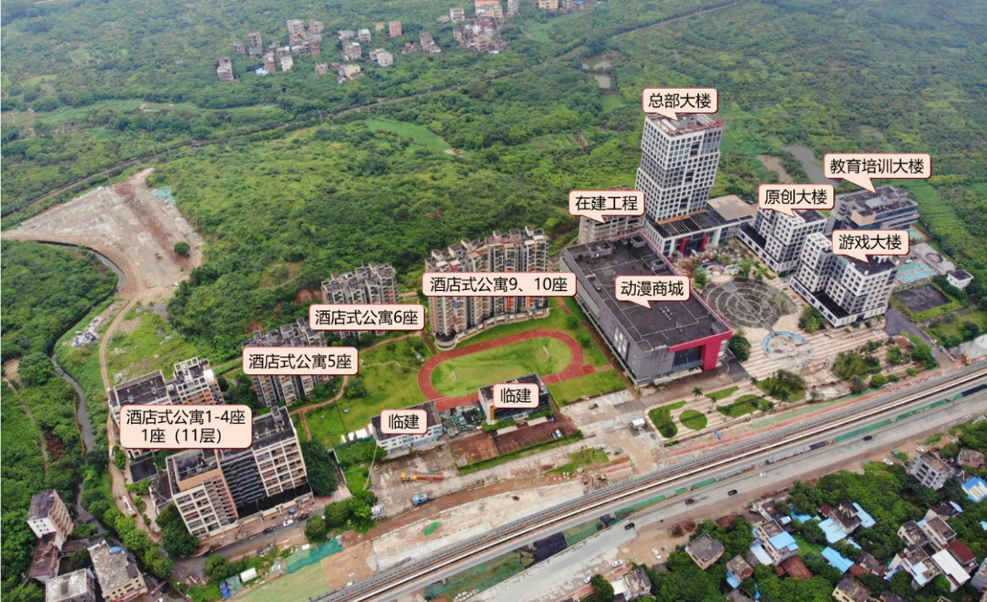
总部大楼
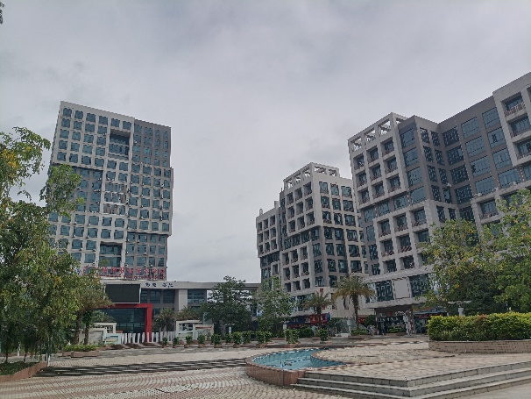
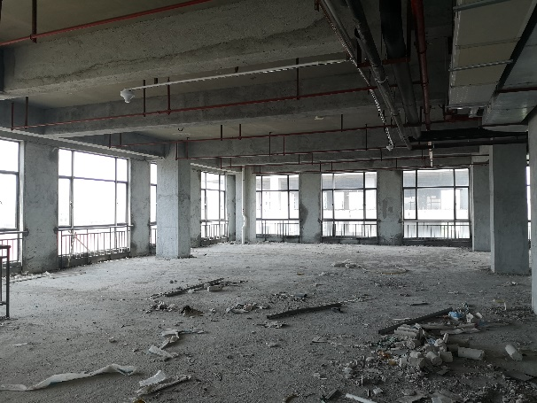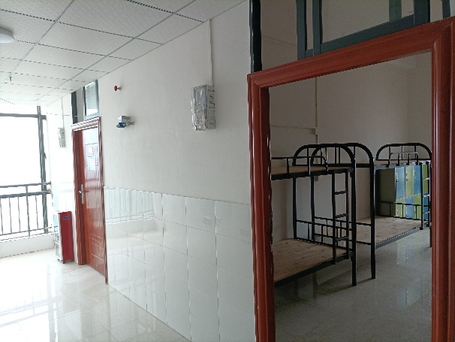
原创大楼
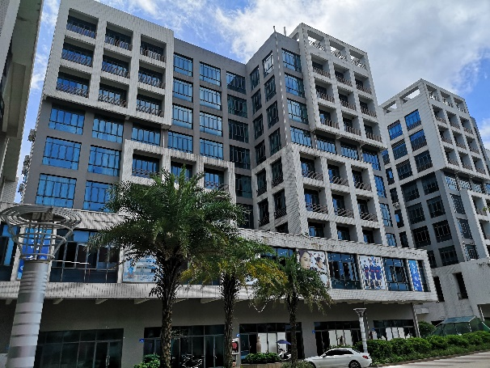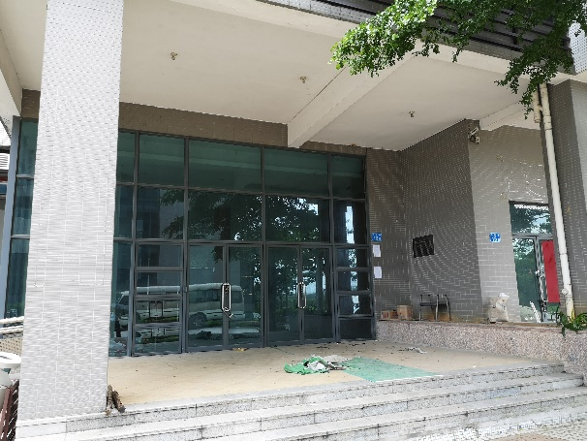
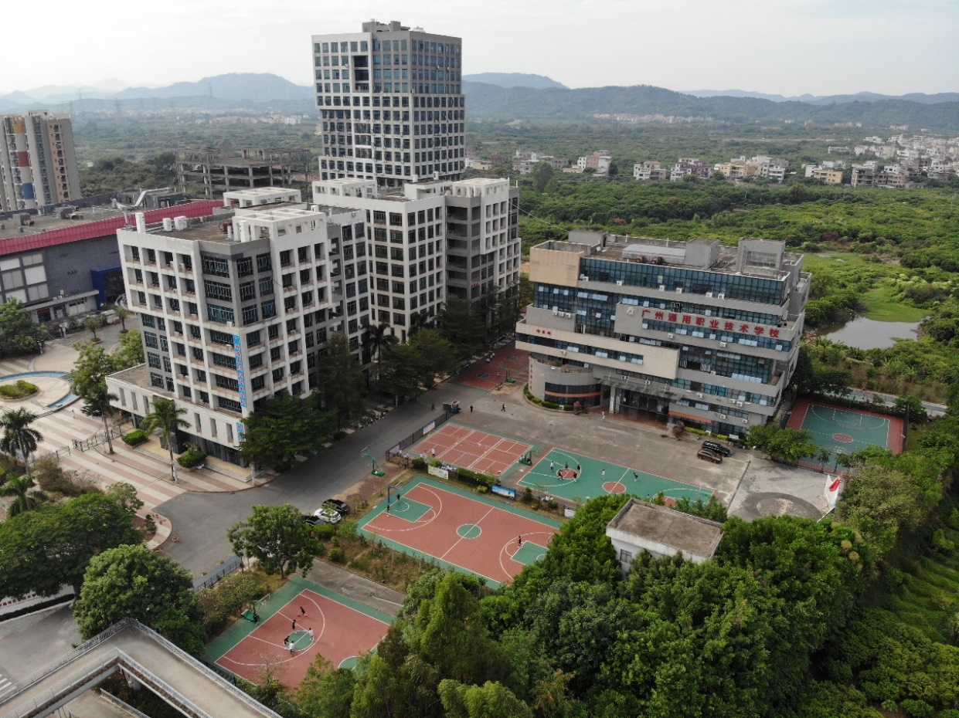
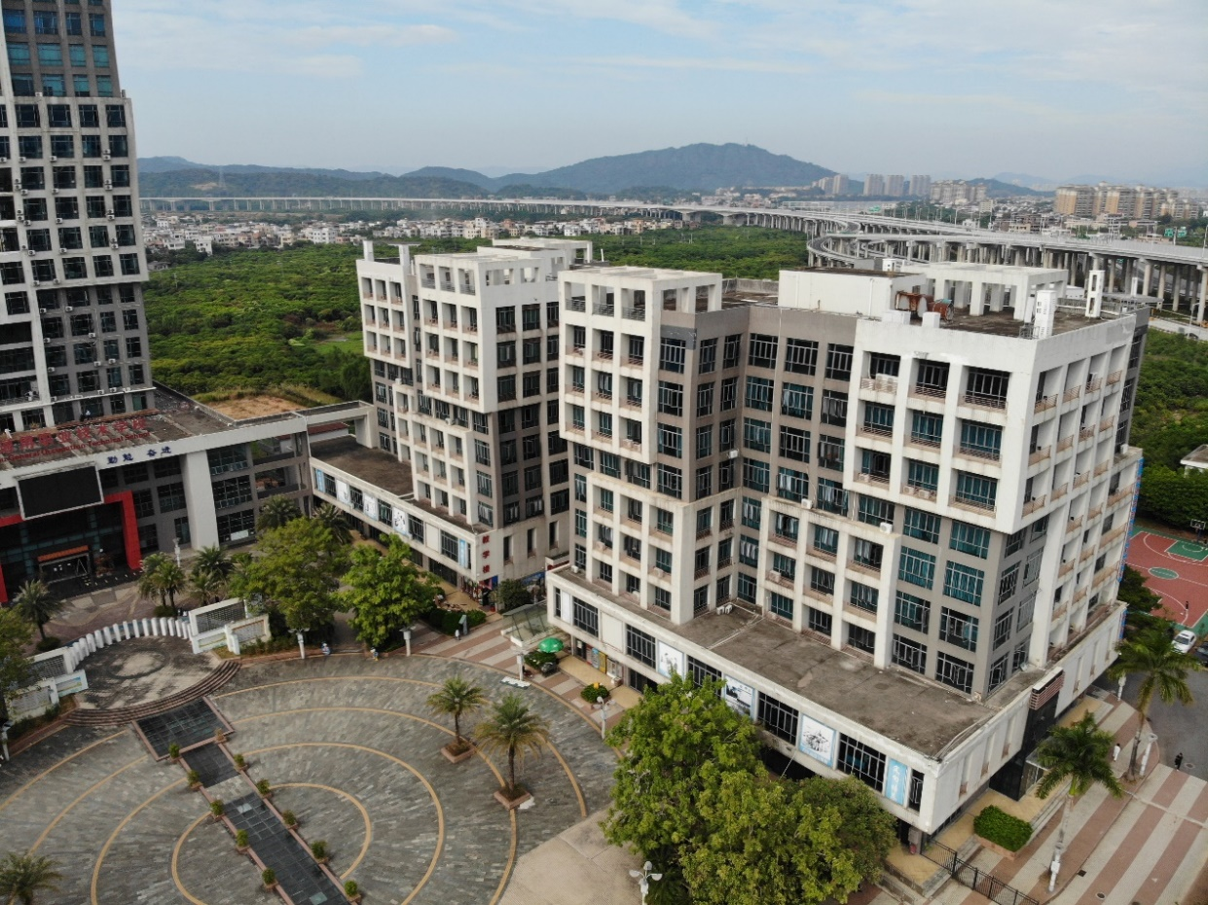
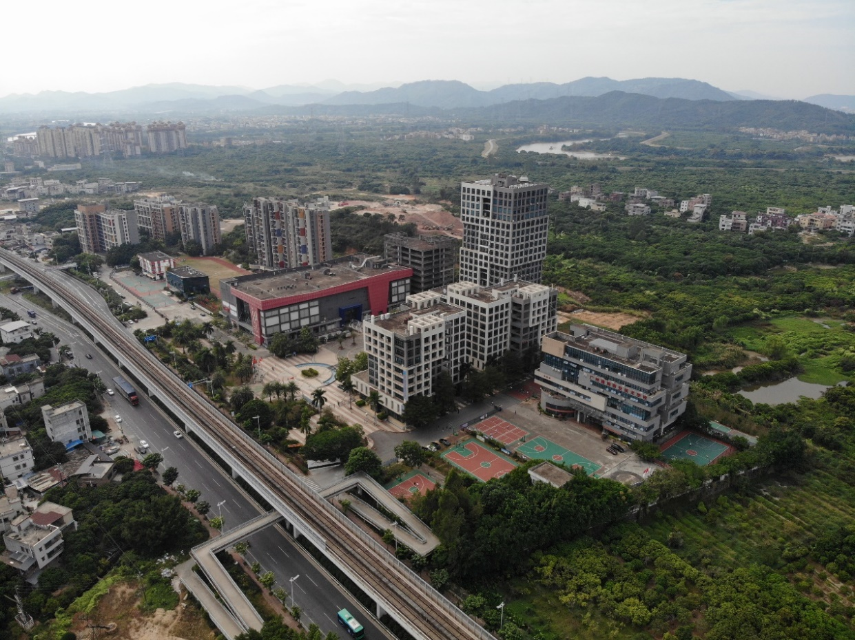
游戏大楼
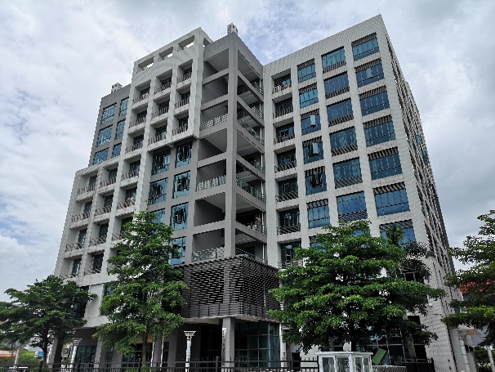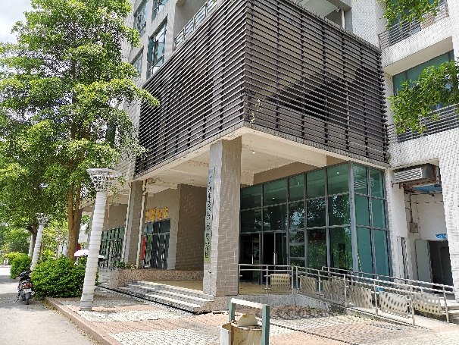
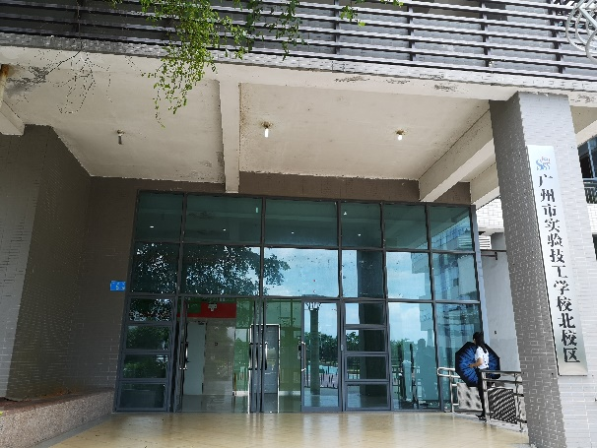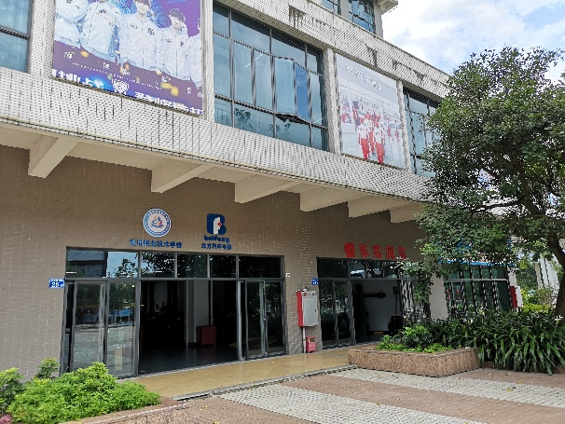
教育培训大楼
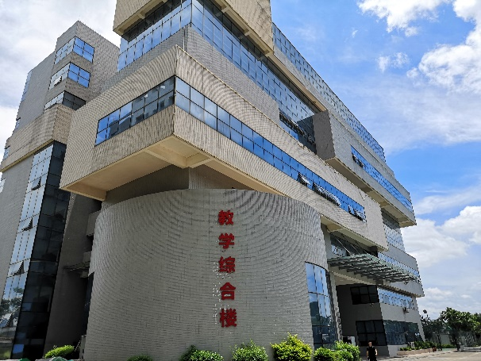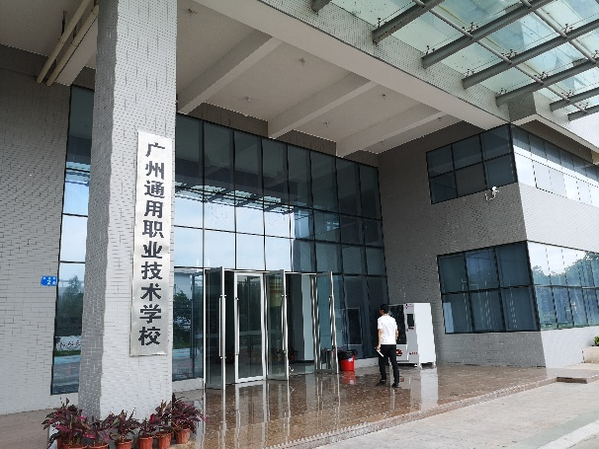
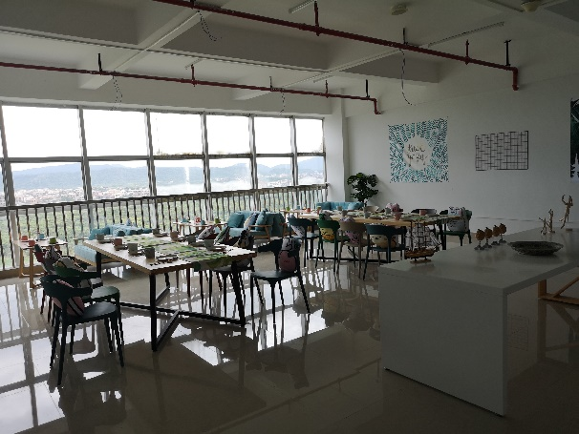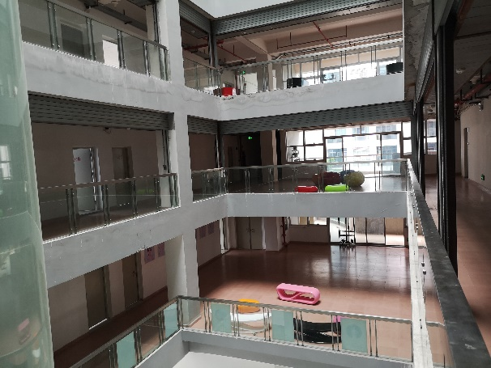
酒店式公寓
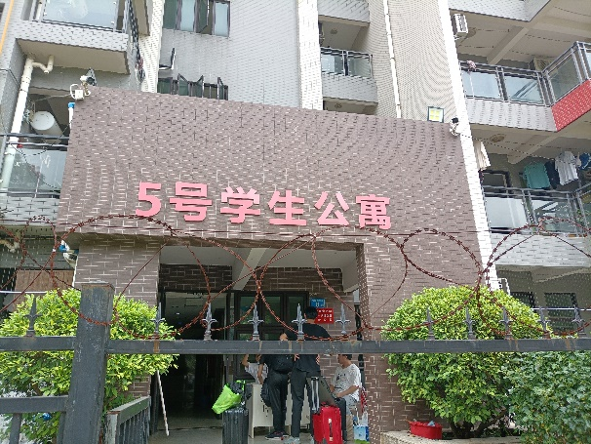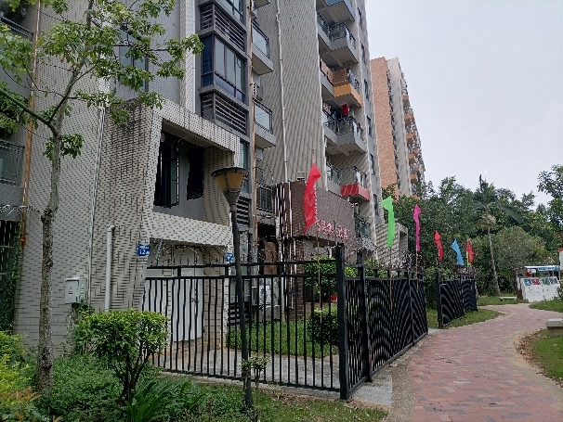
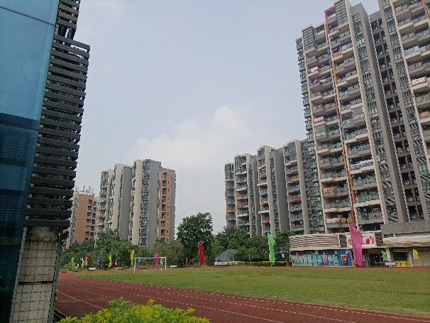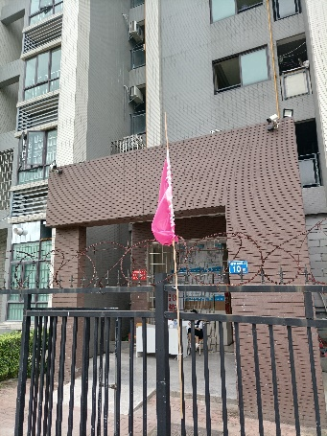
部分商铺及地下停车场
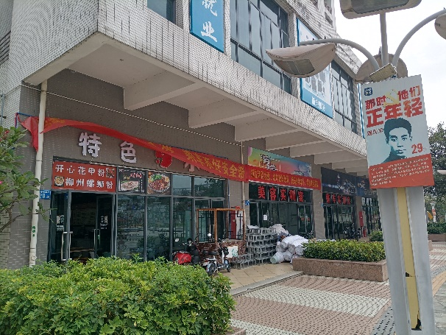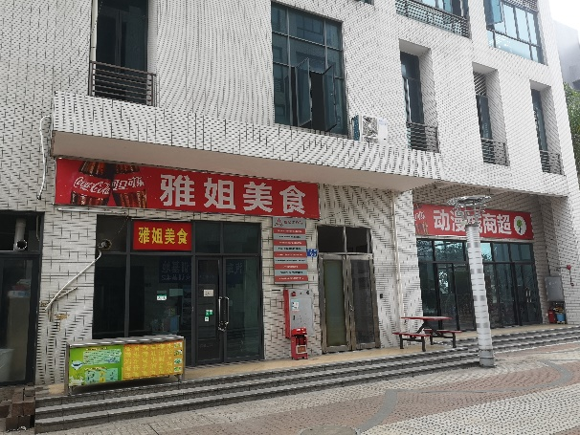
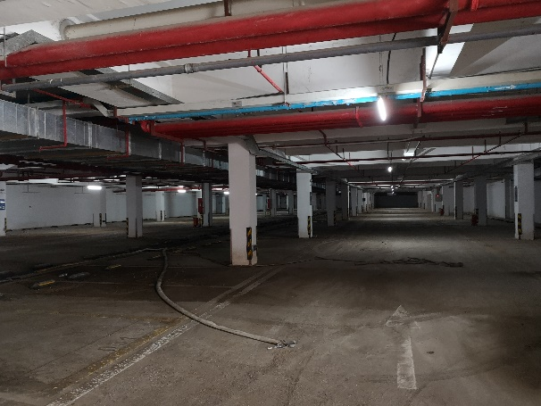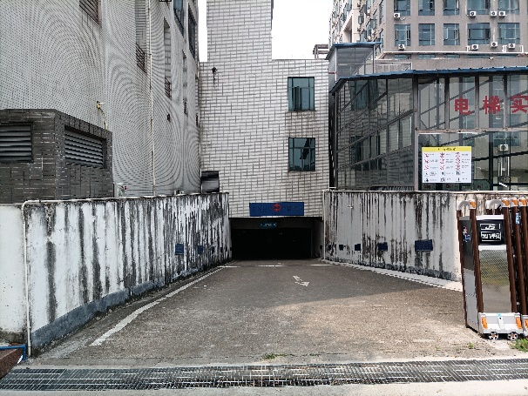
注：1.本清单仅列示截至【2025】年【7】月【20】日的债权本金，债务人和担保人应支付给我司的利息、罚息、复利、违约金及其它应付款，按借款合同、担保合同及中国人民银行的有关规定或生效法律文书确定的方法计算；
2.若债务人、担保人因各种原因更名、改制、歇业、吊销营业执照或丧失民事主体资格的，请相关承债主体或主管部门代为履行义务或履行清算责任；
3.以上内容如有错漏，以债务人、担保人等原已签署的交易合同及/或生效法律文书等相关法律文件为准；
4.资产介绍及照片内容仅供参考,我司不对其承担任何法律责任。

